mrazem sušené masové pamlsky Carnilove Raw Freeze,
tak vypadá motivace
Zná to každý chovatel. Jsou šelmy, které ochotně přijímají jakékoliv krmivo a dělají doslova „psí kusy“ i za kus rohlíku a jsou tací, jenž nemají na práci nic lepšího než školit svého páníčka o tom, co je a není dobré. Navíc chovatel stojí – kromě chuťové atraktivity – i před odpovědností nacházet to nejlepší složení pozitivně působí na zdraví čtyřnohého schovance. Odpovědí na obě otázky jsou mimořádně chutná a kvalitní holistická krmiva řady Carnilove vyráběná z čerstvého masa. A právě na ně navazují lyofilizované pamlsky Carnilove Raw Freeze. Protože krmivem výživa nekončí.
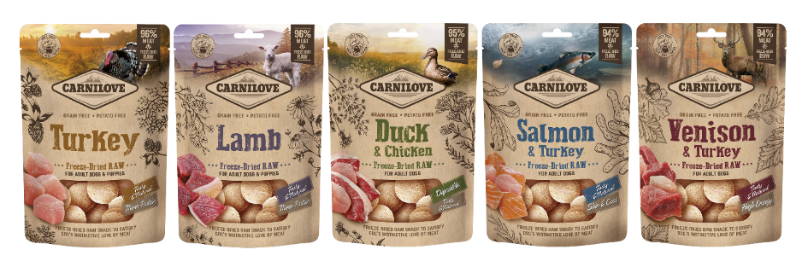
Mrazem vysušené pamlsky obsahují 94 % masa zpracovávaného v čerstvém stavu, což je „voda na mlýny“ psí mlsnosti. A protože je ve výcviku nejúčinnější motivace, jsou nové pochoutky ideálním nástrojem ke společnému tréninku. Ostatně nejde jen o povely, neboť málo co „okoření“ společný vztah páníčka se psem tak, jako chuťově explozivní dobrota.
Díky tomu, že jsou pro psa tyto poloměkké penízky silným lákadlem, fungují dobře i jako tak zvaný topper, tedy příměs do suchého krmiva, jež někteří jedinci nepřijímají zrovna s chutí. Stačí je rozdrobit mezi granule, nebo celé kousky s nimi promíchat. Psí miska už nikdy nezůstane plná.
Carnilove Raw Freeze jsou k dispozici hned ve čtyřech masových variantách. Z nich jsou dvě monoproteinové (jehněčí a krůtí maso) a nabízí se tak pro psy s alergiemi, citlivým trávením i speciálními dietními nároky. Další dva typy kombinují dvě proteinové složky, tedy kachní s kuřetem, lososa s krocanem a krůtí se zvěřinou. Lze tak vybrat verzi pamlsků s mimořádně stravitelnými proteiny, masem s vyšší energií, či bílkovinami dominujícími v obsahu omega 3 a 6 mastných kyselin působícími na zdraví (a krásu!) kůže i srsti.
Žádné kompromisy mezi chuťovým zážitkem a zachování vysoké stravitelnosti, nebo obsahu potřebných živin a energie. To je ideální pomůcka pro odměňování, budování vztahu se psem i jako pomocník pro zatraktivnění granulovaného krmiva. Zjednodušeně: konec „vlažným“ reakcím na odměnu i krmivo, to je Carnilove Raw Freeze.
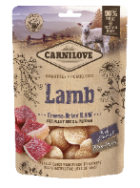 | Carnilove Raw Freeze Lamb  Monoproteinový mrazem sušený pamlsek pro psy obsahující z 94 % jehněčí maso zpracovávané v čerstvém stavu. Je ideálním prostředníkem skvělé chuti jako odměna i ochucovadlo v suchém krmivu. Představuje lehce stravitelnou pochoutku vhodnou pro psí šelmy s alergiemi, citlivým zažíváním a speciálními dietetickými požadavky.  Cena: 139 Kč
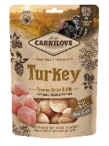 | Carnilove Raw Freeze Turkey  Monoproteinový mrazem sušený pamlsek pro psy obsahující z 94 % krůtí maso zpracovávané v čerstvém stavu. Je ideálním prostředníkem skvělé chuti jako odměna i ochucovadlo v suchém krmivu. Představuje lehce stravitelnou pochoutku vhodnou pro psí šelmy s alergiemi, citlivým zažíváním a speciálními dietetickými požadavky.  Cena: 99 Kč
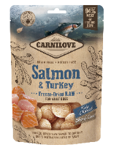 | Carnilove Raw Freeze Salmon & Turkey  Multiproteinový mrazem sušený pamlsek pro psy obsahující z 94 % lososa a krůtí maso zpracovávané v čerstvém stavu. Je ideálním prostředníkem skvělé chuti jako odměna i ochucovadlo v suchém krmivu. Díky vysokému obsahu omega 3 a 6 nenasyceným mastných kyselin posiluje zdraví srsti a kůže psa. Představuje energeticky vhodnou a lehce stravitelnou pochoutku.  Cena: 99 Kč
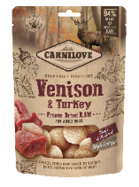 | Carnilove Raw Freeze Venison & Turkey  Multiproteinový mrazem sušený pamlsek pro psy obsahující z 94 % zvěřinu a krůtí maso zpracovávané v čerstvém stavu. Je ideálním prostředníkem skvělé chuti jako odměna i ochucovadlo v suchém krmivu. Pro vyšší metabolizovatelnou energii je vhodný pro psy ve vyšší zátěží. Představuje lehce stravitelnou pochoutku.  Cena: 99 Kč

